DAFTAR PUSTAKA

Burhan, Aa. 2012. Sistem Kepercayaan Masyarakat Adat Kampung Naga
(Studi Deskriptif di Desa di Desa Neglasasi Kecamatan Salawu Kabupaten
Tasikmalaya). Skripsi. UIN Sunan Gunung Djati Bandung.
Danandjaja, James 2007. “Folklor Indonesia Ilmu Gosip, Dongeng, dan lain-
lain”. Jakarta: PT Pustaka Utama Grafiti.Trisman, B., dkk
Fitriyani, Sofia N. 2019. Sistem kepercayaan (belief) masyarakat pesisirjepara pada tradisi sedekah laut (Studi pada masyarakat Desa Jobokuto Kecamatan Jepara KabupatenJepara). Skripsi. Universitas Negeri Semarang
http://lp2m.iainpekalongan.ac.id/more-about-joomla/3-berita/390-bulakan.html
https://bulakan.desa.id/
Imam Muhni, Djuretna. 1994. Moral dan Religi Menurut Emile
Durkheim dan Henri Bergson.Yogjakarta: Kanisius
Irwanto.2002.PsikologiUmum.Jakarta:AsosiatifPerguruanTinggiKatolik-APTIK.
KBBIoffline v1.3, 2011, diunduh pada tanggal 18 Februari 2022
Koentjaranigrat. Pengantar Ilmu Antropologi, Jakarta: Penerbit Reineka Cipta,
2009.
Moleong, Lexy J. 2014.Metodologi Penelitian Kualitatif. Bandung:
PT Remaja Rosdakarya.
Nana Sudjhana dan Ibrahim, Penelitian dan Penilaian Pendidikan,(Bandung: Sinar Baru,2001),h.62.
Rahmat, Jalaludin .2001.Psikologi Komunikasi. Bandung: PT RemajaRosdakarya.
Renanda, Elya F. 2020. Sistem Kepercayaan Suku Dayak Ngaju(Studi Tentang Kepercayaan Kaharingan Di DesaBangkal, Kecamatan Seruyan Raya, KabupatenSeruyan, Kalimantan Tengah Di Tahun 2020). Skripsi. Universitas Nusantara PGRI Kediri
Safitri, L. 2020. Persepsi Masyarakat terhadap kepercayaan tradisi slamatan yang berhubungan dengan siklus kehidupan (analisis sosio kultural pada masyarakat kelompok joglo, kampung kebon kopi kelurahan pengasinan, kecamatan sawangan,kota depok). Skripsi. Jakarta : UIN Syarif Hidayatullah.
Soerjono Soekanto. 2006. Sosiologi Suatu Pengantar (Jakarta: Raja Grapindo Persada
Soleman B. Taneko, 1984. Struktur Dan Proses Sosial; Suatu Pengantar
Sosiologi Pembangunan. Jakarta: Rajawali
Spradley. P., James. (1997) Metode Etnografi. Jokja: Tiara Wacana
Sugiyono, Metode Penelitian Pendidikan (Pendekatan Kuantitatif, Kualitatif, dan R&D), (Bandung : Alfabeta, 2010),h.5.
Sugiyo.2005.KomunikasianatarPribadi.Semarang:UNNESPress.
Wibowo, Afif A. 2011. Persepsi Masyarakat terhadap mitos air tiga rasa di lingkungan makam sunan muria kabupaten kudus. Skripsi. Semarang : Universitas Negeri Semarang
Walgito,Bimo.2003. PsikologiSosial.Yogyakarta:AndiOffset.

Lampiran 1 Surat Izin Studi Lapangan (Penelitian)

Lampiran 2 Pedoman Observasi
PEDOMAN OBSERVASI

No | Variabel | Indikator | Item Observasi | Hasil Observasi |  |  | Ket
 |  |  |  | B | C | TB
1. | - Sistem kepercayaan situs Candi Batur  - Situs Candi Batur | Sejarah situs candi batur | Sejarah situs candi batur
 |  |  | Asal usul kekuatan di situs Candi Batur
 |  | Budaya situs candi Batur | Budaya dizaman dahulu yang membentuk kepercayaan
 |  |  | Tujuan tradisi yang masih dilakukan
 |  | Keyakinan situs candi batur | Penyebab mempercayainya situs candi Batur
 |  | Pengaruh persepsi terhadap kehidupan sehari-hari | Dampak adanya candi batur terhadap kehidupan sehari-hari
 |  |  | Upaya pemerintah Desa terkait dampak sosial Masyarakat
 |  |  | Pengaruh kepercayaan situs candi Batur terhadap Ekonomi
 |  |  | Pengaruh kepercayaan situs candi Batur terhadap Struktur Kehidupan
 |  |  | Dampak Kepercayaan candi Batur terhadap kehidupan beragama
 |  | Pariwisata | Banyaknya yang datang ke situs candi batur
 |  |  | Daya tarik di situs Candi Batur
 |  |  | Bentuk pengelolaan Pemerintah Desa Bulakan terhadap situs Candi Batur

Keterangan :
- B = Baik
- C = Cukup
- TB = Tidak Baik

Lampiran 3 Pedoman Wawancara
PEDOMAN WAWANCARA
Pihak Penganut Kepercayaan Candi Batur (Juru Kunci dan penganut di sekitarnya)

- Identitas Responden
Nama :
Usia :
Jenis Kelamin :
Tempat :
Jabatan :
Lama tinggal di Candi Batur :
- Pertanyaan
Indikator | Pertanyaan
Sejarah | Apa yang anda ketahui dari sejarah Candi Batur?
 | Bagaimana awal mula ada kepercayaan / mitos terhadap Candi Batur?
 | Sejak Kapankah anda mengetahui adanya Candi Batur ini?
 | Dari pandangan anda, dari mana asal usul kekuatan spiritual yang ada di candi batur ini?
 | Apakah masih ada tradisi yang dilakukan untuk melestarikan wujud kepercayaan anda terhadap candi batur ini?
Budaya | Budaya apa sajakah yang membentuk kepercayaan anda terhadap Candi Batur?
 | Apakah budaya tersebut masih ada sampai sekarang?
Keyakinan | Seberapa yakin anda terhadap kekuatan yang ada di Candi Batur ini?
 | Apa yang mendasari kepercayaan terhadap kekuatan spiritual yang ada di Candi Batur ini?
 | Apa yang membuat anda masih percaya adanya kekuatan spiritual yang ada di Candi Batur hingga saat ini?
Pengaruh Persepsi terhadap Kehidupan Sehari-hari | Apa dampak dari kepercayaan anda terhadap Candi Batur terhadap kehidupan anda sehari-hari?
 | Apakah anda merasa dampak itu sebagai dampak positif atau negatif?
 | Apakah kepercayaan tersebut berpengaruh terhadap perilaku atau cara anda melakukan sesuatu terhadap orang lain?
 | Apakah kepercayaan tersebut berpengaruh terhadap perilaku atau cara anda melakukan sesuatu terhadap alam?
 | Apakah kepercayaan tersebut mempengaruhi kepercayaan Agama yang anda anut?
 | Menurut anda, adakah dampak kepercayaan terhadap candi ini terhadap kehidupan sosial masyarakat di sekitar Candi batur?
 | Menurut anda, adakah dampak kepercayaan terhadap candi ini terhadap ekonomi masyarakat di sekitar Candi batur?
 | Menurut anda, adakah dampak kepercayaan terhadap candi ini terhadap kehidupan beragama masyarakat di sekitar Candi batur?

PEDOMAN WAWANCARA
Pihak Masyarakat di Sekitar Candi Batur

- Identitas Responden
Nama :
Usia :
Jenis Kelamin :
Tempat :
Jabatan :
- Pertanyaan
Indikator | Pertanyaan
Sejarah | Apa yang anda ketahui dari sejarah Candi Batur?
 | Sejak Kapankah anda mengetahui adanya Candi Batur ini?
 | Dari pandangan anda, dari mana asal usul kekuatan spiritual yang ada di candi batur ini?
 | Apakah masih ada tradisi yang dilakukan untuk melestarikan wujud kepercayaan anda terhadap candi batur ini?
Keyakinan | Apakah anda yakin terhadap kekuatan yang ada di Candi Batur ini?
 | Jika anda percaya, apa yang mendasari kepercayaan terhadap kekuatan spiritual yang ada di Candi Batur ini?
 | Jika tidak percaya, mengapa anda tidak percaya?
Pengaruh Persepsi terhadap Kehidupan Sehari-hari | Apa dampak dari kepercayaan anda terhadap Candi Batur terhadap kehidupan anda sehari-hari? (ditanyakan jika hanya masyarakat percaya)
 | Menurut anda, adakah dampak adanya candi batur ini terhadap kehidupan sosial masyarakat di sekitar Candi batur?
 | Menurut anda, adakah dampak dari adanya Candi Batur ini terhadap ekonomi masyarakat di sekitar Candi batur?
 | Menurut anda, adakah dampak kepercayaan terhadap candi ini terhadap struktur kehidupan masyarakat di sekitar Candi batur?
Pariwisata | Dari mana sajakah masyarakat yang datang ke Candi Batur ini?
 | Menurut anda, apa yang menjadi daya tarik Candi Batur ini bagi para wisatawan?
 | Bentuk pengelolaan seperti apa yang dilakukan desa terhadap Candi Batur?

PEDOMAN WAWANCARA
PIHAK PEMERINTAH DESA

- Identitas Responden
Nama :
Usia :
Jenis Kelamin :
Tempat :
Jabatan :
- Pertanyaan
Indikator | Pertanyaan
Sejarah | Apa yang anda ketahui dari sejarah Candi Batur?
 | Sejak Kapankah Candi Batur mulai dikenal di desa ini?
 | Bagaimanakah asal mula populernya Candi Batur yang ada di desa ini?
Budaya | Budaya apa di zaman dahulu yang membentuk kepercayaan masyarakat di desa ini terhadap Candi Batur?
 | Apakah budaya tersebut masih ada sampai sekarang?
 | Apakah masih ada tradisi yang dilakukan secara spesifik di Candi Batur ini?
 | Apakah tujuan tradisi yang masih dilakukan tersebut? Sebagai daya tarik wisata atau murni sebagai pelesterian kepercayaan masyarakat terhadap Candi Batur?
 | Sejak kapankah desa mengelola wisata candi batur ini?
Keyakinan | Menurut anda, ada berapa banyak masyarakat yang percaya terhadap kekuatan spiritual yang ada di Candi Batur ini?
 | Apa yang mendasari kepercayaan mereka terhadap kekuatan spiritual yang ada di Candi Batur ini?
Pengaruh Persepsi terhadap Kehidupan Sehari-hari | Menurut anda, adakah dampak kepercayaan terhadap candi ini terhadap kehidupan sosial masyarakat di sekitar Candi batur?
 | Adakah upaya yang dilakukan desa terkait dengan dampak sosial masyarakat tersebut?
 | Menurut anda, adakah dampak kepercayaan terhadap candi ini terhadap ekonomi masyarakat di sekitar Candi batur?
 | Apa upaya yang dilakukan desa terkait dengan dampak ekonomi tersebut?
 | Menurut anda, adakah dampak kepercayaan terhadap candi ini terhadap kehidupan beragama masyarakat di sekitar Candi batur?
Pariwisata | Dari mana sajakah masyarakat yang datang ke Candi Batur ini?
 | Menurut anda, apa yang menjadi daya tarik Candi Batur ini bagi para wisatawan?
 | Apakah desa merasakan adanya keuntungan dengan adanya Candi Batur ini?

Lampiran 4 Pedoman Dokumentasi
PEDOMAN DOKEMENTASI
No | Item Dokumentasi | Penilaian Dokumentasi
 |  | Ada |  |  | Tidak Ada
 |  | L  (√) | KL  (√) | TL  (√)
1. | Foto Izin Observasi di Kantor Balaidesa Bulakan
2. | Foto Observasi dengan Situs Candi Batur
3. | Foto wawancara dengan narasumber dari Kepala Desa
4. | Foto Wawancara dengan narasumber dari Juru Kunci
5. | Foto Wawancara dengan Narasumber dari Tokoh Agama
6. | Foto Wawancara dengan Narasumber dari Masyarakat 1 situs candi batur
7. | Foto Wawancara dengan Narasumber dari Masyarakat 2 situs candi batur
8. | Foto Wawancara dengan Narasumber dari Masyarakat 3 situs candi batur
9. | Foto Wawancara dengan Narasumber dari Masyarakat 4 situs candi batur
10. | Foto Wawancara dengan Narasumber dari Masyarakat 5 situs candi batur
11. | Foto Wawancara dengan Narasumber dari Masyarakat 6 situs candi batur
12. | Foto Wawancara dengan Narasumber dari Masyarakat 7 situs candi batur
13. | Foto Wawancara dengan Narasumber dari Masyarakat 8 situs candi batur
14. | Foto dilingkungan situs Candi Batur Desa Bulakan

Katerangan :
- L = Lengkap
- KL = Kurang Lengkap
- TL = Tidak Lengkap

Lampiran 5 Hasil Observasi
HASIL OBSERVASI

No | Variabel | Indikator | Item Observasi | Hasil Observasi |  |  | Ket
 |  |  |  | B | C | TB
1. | - Sistem kepercayaan situs Candi Batur  - Situs Candi Batur | Sejarah situs candi batur | Sejarah situs candi batur | √
 |  |  | Asal usul kekuatan di situs Candi Batur |  | √
 |  | Budaya situs candi Batur | Budaya dizaman dahulu yang membentuk kepercayaan | √
 |  |  | Tujuan tradisi yang masih dilakukan |  | √
 |  | Keyakinan situs candi batur | Penyebab mempercayainya situs candi Batur |  | √
 |  | Pengaruh persepsi terhadap kehidupan sehari-hari | Dampak adanya candi batur terhadap kehidupan sehari-hari | √
 |  |  | Upaya pemerintah Desa terkait dampak sosial Masyarakat |  | √
 |  |  | Pengaruh kepercayaan situs candi Batur terhadap Ekonomi | √
 |  |  | Pengaruh kepercayaan situs candi Batur terhadap Struktur Kehidupan | √
 |  |  | Dampak Kepercayaan candi Batur terhadap kehidupan beragama |  | √
 |  | Pariwisata | Banyaknya yang datang ke situs candi batur | √
 |  |  | Daya tarik di situs Candi Batur | √
 |  |  | Bentuk pengelolaan Pemerintah Desa Bulakan terhadap situs Candi Batur | √

Keterangan :
- B = Baik
- C = Cukup
- TB = Tidak Baik

Lampiran 6 Hasil Instrumen Wawancara
HASIL WAWANCARA
PIHAK PEMERINTAH DESA
- Identitas Responden
Nama : Sigit Pujiyono S.Hut
Usia : 39
Jenis Kelamin : Laki-laki
Tempat : Balai Desa Bulakan
Jabatan : Kepala Desa
- Pertanyaan

No. | Pertanyaan | Jawaban
1. | Apa yang anda ketahui dari sejarah Candi Batur? | “kalo sejarah yang lebih tau itu dari juru kuncinya”
2. | Sejak Kapankah Candi Batur mulai dikenal di desa ini? | “yaaaa sejak adanya Desa ini”
3. | Bagaimanakah asal mula populernya Candi Batur yang ada di desa ini? | “waktu itu ada salah satu pengunjung yang datang untuk bertapa dan banyak orang yang melakukan peristirahatan disekitar area candi Batur sembari memberi makan monyet”
4. | Budaya apa di zaman dahulu yang membentuk kepercayaan masyarakat di desa ini terhadap Candi Batur? | “ruwat bumi, sedekah mata air”
5. | Apakah budaya tersebut masih ada sampai sekarang? | “Masih, dan dilakukan setiap tahun atau di bulan sura/muharom”
6. | Apakah masih ada tradisi yang dilakukan secara spesifik di Candi Batur ini? | “masih, seringnya dilakukan oleh pengunjung yang berdomisili diluar Bulakan”
7. | Apakah tujuan tradisi yang masih dilakukan tersebut? Sebagai daya tarikwisata atau murni sebagai pelesterian kepercayaan masyarakat terhadap Candi Batur? | “yaa untuk bermunajat untuk meminta sesuatu yang ingin dicapainya, dua duanya mba, sebagai daya tarik wisata juga iya begitupun sebagai pelestariaan kepercayaan juga iyaa”
8. | Sejak kapankah desa mengelola wisata candi batur ini? | “sejak saya menjabat sebagai kepala desa sekitar pada tahun 2019”
9. | Menurut anda, ada berapa banyak masyarakat yang percaya terhadap kekuatan spiritual yang ada di Candi Batur ini? | “ya mungkin lumayan banyak, biasanya kalangan muda/tua yang mempercayai hal – hal mistis”
10. | Apa upaya desa untuk mengatasi kepercayan Masyarakat ? | “pemerintah Desa tidak menghiraukan kepercayaan-kepercayaan masyarakat terhadap situs Candi Batur, karna kepercayaan itu kan urusan pribadinya masing-masing, mungkin kalo untuk kebijakan Desa sendiri terkait di candi Batur itu siapaja saja boleh mengunjungi Candi Batur asalkan tidak merusak lingkungan alam sekitar, seperti tidak merusak tanaman, mengambil pohon, dan selalu menjaga kebersihan lingkungan di Candi Batur, Kami membuat kebijakan itu ada di Perdes tapi tidak spesifik ke Candi batur akan tetatpi lebih ke Lingkungan Hidup”
11. | Apa yang mendasari kepercayaan mereka terhadap kekuatan spiritual yang ada di Candi Batur ini? | “biasanya orang – orang tersebut memiliki kelebihan akan kepercayaan hal –hal yang mistis, ada juga orang yang datang karena terdesak masalah hidup seperti terlilit hutang, meminta penglarisan”
12 | Menurut anda, adakah dampak kepercayaan terhadap candi ini terhadap kehidupan sosial masyarakat di sekitar Candi batur? | “kalo dampak sosial antar pengunjung dengan pedagang sekitar dan juru kunci mereka saling menghormati, menghargai, jadi saya rasa dampak yang positif lah”
13 | Adakah upaya yang dilakukan desa terkait dengan dampak sosial masyarakat tersebut? | “Ada, kami melakukan edukasi kepada para pedagang, tukang parkir, untuk saling menghormati para pengunjung, terkadang saya juga selalu mengarahkan kepada para pedagang/masyarakat untuk meberikan perhatian kepada para pengunjung agar tidak merusak kelestarian alam candi batur, kami juga membuat peraturan khusus untuk lingkungan hidup dalam perdes Bulakan”
14 | Menurut anda, adakah dampak kepercayaan terhadap candi ini terhadap ekonomi masyarakat di sekitar Candi batur? | “sangat berpengaruh sekali, terutama Desa Bulakan menjadi semakin dikenal salah satunya karna ada monyet, yang kedua memberika keuntungan bagi para pemilik usaha warung disekitar situs candi batur”
15 | Apa upaya yang dilakukan desa terkait dengan dampak ekonomi tersebut? | “desa memfasilitasi para pedagang dengan membangun ruko – ruko yang lebih layak”
16 | Menurut anda, adakah dampak kepercayaan terhadap candi ini terhadap kehidupan beragama masyarakat di sekitar Candi batur? | “pastinya ada mba, karna dengan mempercayai yang berlebihan adanya situs Candi Batur yang bisa mengabulkan pemintaan menurut agama itu sudah dianggap musyrik, soal rezeki kan sudah ada yang mengatur”
17 | Dari mana sajakah masyarakat yang datang ke Candi Batur ini? | “kebanyakan dari luar daerah”
18 | Menurut anda, apa yang menjadi daya tarik Candi Batur ini bagi para wisatawan? | “memberi makan monyet”
19 | Apakah desa merasakan adanya keuntungan dengan adanya Candi Batur ini? | “ada, keuntungannya di dalam candi batur itu merupakan salah satu sumber mata air bagi masyarakat Desa Bulakan

HASIL WAWANCARA
Pihak Masyarakat di sekitar Situs Candi Batur
- Identitas Responden
Nama : Tahmid
Usia : 40
Jenis Kelamin : Laki-laki
Jabatan : Tokoh Agama Desa Bulakan

- Pertanyaan

No | Pertanyaan | Jawaban
1. | Apa yang anda ketahui dari sejarah situs Candi Batur ? | “sejarah kalo dari bukti otentik tidak bisa, cuman cerita dari turun temurun, bahwa disitu ada situs intinya Cuma ada makam yang tidak ada nisannya, kalo secara akal itu tempat seperti terjaga tidak ada rumput rumput yang tumbuh di sekitar makam, situs leluhur ya, ada mbah sapu jagad, mbah bramakendali, mbah syekh Abdurrahman”
2. | Sejak kapan anda mengetahui adanya situs Candi Batur ini ? | “sejak saya sudah berumur 7 tahun dari kecil sudah tau”
3. | Dari pandangan anda, dari mana asal usul kekuatan spiritual yang ada di Candi Batur? | “dari Allah swt”
4. | Apakah masih ada tradisi yang dilakukan untuk melastarikan wujud kepercayaan anda terhadap Candi Batur ini ? | “yang saya tau biasanya dilaksanakan ruwat bumi”
5. | Apakah anda yakin terhadap kekuatan yang ada di Candi Batur ? | “ya saya yakin karna lantaran dari Allah SWT”
6. | Jika anda percaya apa yang mendasari kepercayaan terhadap kekuatan spiritual yang ada di Candi Batur ? | “Ya karna saya yakin di Candi Batur ini terdapat makam orang yang luar biasa pintar. Dari pandangan islam ada dua hal, yaitu mempercayai kepada benda kecuali kepada pencipta maka itu musrik dan jika mempercayai bahwa situs candi batur ini lantaran hanya dari Allah SWT dan hanya dari Allah yang dapat mengabulkan hajatnya, maka itu tidak apa apa, sehingga masyarakat mempercayai situs candi batur merupakan lantaran dari Allah Swt dan tidak termasuk Musrik”
7. | Apa dampak kepercayaan terhadap candi batur terhadap kehidupan sosial Masyarakat ? | “memang sebagian masyarakat yang datang ke situs candi batur mempercayai bisa mendatangkan rezeki yang banyak dengan cara bertapa atau meminta kepada penunggu makam, dalam pandangan islam merupakan hal yang musrik. Saya sebagai tokoh agama berusaha selalu meluruskan niat masyarakat yang datang ke situs candi batur, bahwa situs candi batur hanyalah perantara Allah SWT yang memberi manfaat bagi manusia.

HASIL WAWANCARA
Pihak Masyarakat di Sekitar Candi Batur

- Identitas Responden
Nama : susi
Usia : 37 tahun
Jenis Kelamin : Perempuan
Tempat : Bulakan

- Pertanyaan

No | Pertanyaaan | Jawaban
1. | Apa yang anda ketahui dari sejarah candi batur ? | “Candi batur tempat Keramat”
2. | Dari mana anda mengetahui adanya candi batur ini ? | “dari saudara –saudara dan tetangga – tetangga mba”
3. | Dari pandangan anda, dari mana asal usul kekuatan spiritual yang ada di candi batur ini ? | “situs candi baturn tempat petilasan syekh Abdurrakhman Kkerabat mataram patih citra wirya dan kyai mpu Brama Kendali, dan nyai rantan sari yang pintar jadi akan ada kekuatan kekuatan tertentu”
4. | Apakah masih ada tradisi yang dilakukan untuk melastarikan wujud kepercayaan anda terhadap candi batur ini ? | “ruwat bumi mba”
5. | Jika anda percaya, apa yang mendasari kepercayaan terhadap kekuatan spiritual yang ada di candi batur ini ? | “iyaa percaya mba, kata orang-orang situs Candi Batur mempunyai kekuatan spiritual adanya kekuatan yang luar biasa, terbukti dari khasiatnya yang dapat memberikan rezeki yang berlimpah dan penglaris dalam perdagangan’’
6. | Apa dampak dari kepercayaan anda terhadap Candi Batur terhadap kehidupan anda sehari-hari? | “saya jadi sering ke tempat itu mba”
7. | Menurut anda, adakah dampak adanya candi batur ini terhadap kehidupan sosial masyarakat di sekitar Candi batur? | “ sudah beberapa kali datang kesini, dan saya belum melihat adanya konflik antar pengunjung dan pedagang”
8. | Menurut anda, adakah dampak dari adanya Candi Batur ini terhadap ekonomi masyarakat di sekitar Candi batur? | “di sekitar candi batur sini banyak pedagang jadi mendapat keuntungan bagi pemilik warung mba seperti penjual kacang dan pisang”
9. | Dari mana sajakah masyarakat yang datang ke Candi Batur ini? | “yang saya liat banyak mba, banyak kendaraan ber napol dari luar daerah ”
10. | Menurut anda, apa yang menjadi daya tarik Candi Batur ini bagi para wisatawan? | “banyak monyet mbaa”

Hasil Wawancara
Pihak Masyarakat di Sekitar Candi Batur

- Identitas Responden
Nama : Teguh Setiawan
Usia : 26 tahun
Jenis Kelamin : Laki-laki
Tempat : Bulakan

- Pertanyaan

No | Pertanyaaan | Jawaban
1. | Apa yang anda ketahui dari sejarah candi batur ? | “di dalam candi batur terdapat sumber mata air dan ada beberapa makam”
2. | Sejak kapan anda mengetahui adanya candi batur ini ? | “sejak masuk umur sekitar 10 tahun”
3. | Dari pandangan anda, dari mana asal usul kekuatan spiritual yang ada di candi batur ini ? | “dari adanya beberapa makam yang ada didalam candi batur, dan makam tersebut diyakini oleh masyarakat sekitar sebagai makam keramat”
4. | Apakah masih ada tradisi yang dilakukan untuk melastarikan wujud kepercayaan anda terhadap candi batur ini ? | “selalu menjaga etika ketika di sekitar candi dan dari desa sendiri mengadakan ruwat bumi setiap setahun sekali dibulan syura”
5. | Jika anda percaya, apa yang mendasari kepercayaan terhadap kekuatan spiritual yang ada di candi batur ini ? | “iya saya percaya mba, dengan kekuatan yang ada disitus candi batur ini, kata ibu saya untuk memperlancar usaha, mendapat rezeki yang lebih hal ini juga diketahui dari ibu dari nenek”
6. | Apa dampak dari kepercayaan terhadap Candi Batur terhadap kehidupan anda sehari-hari? | “karena di dalam candi terdapat mata air jadi kita bisa belajar untuk tidak merusak lingkungan alam (pohon)dan di candi terdapat monyet, kita bisa belajar saling berbagi, kepada makhluk hidup berawal dari memberi makan hewan”
8. | Menurut anda, adakah dampak adanya candi batur ini terhadap kehidupan sosial masyarakat di sekitar Candi batur? | “ya saling menghormati”
9. | Menurut anda, adakah dampak dari adanya Candi Batur ini terhadap ekonomi masyarakat di sekitar Candi batur? | “memberi dampak baik bagi para pedagang, yang berjualan disekitar candi untuk desa sendiri mendapat sebagian dari uang parkir”
10. | Menurut anda, adakah dampak kepercayaan terhadap struktuk kehidupan masyarakat disekitar candi batur? | “Adanya konflik sosial disekitaran candi batur karena ga semua orang mempercayai situs candi batur”
10 | Dari mana sajakah masyarakat yang datang ke Candi Batur ini? | “dari berbagai daerah ada yang datang ke candi batur, cilacap, brebes, bumiayu, dan banyak juga mobil bernapol luar daerah yang datang, hanya sekedar beristirahat disekitar area candi batur ”
12. | Menurut anda, apa yang menjadi daya tarik Candi Batur ini bagi para wisatawan? | “yang menjadi daya tarik, di candi batur terdapat sekumpulan hewan monyet, bahkan ada juga yang menjuluki wisata alam 1000 monyet. Selain monyet monyet disini area candi batur juga cocok untuk beristirahat karena terdapat rest area yang luas.”

Hasil Wawancara
Pihak Masyarakat di Sekitar Candi Batur

- Identitas Responden
Nama : Desi Indah
Usia : 42 tahun
Jenis Kelamin : Perempuan
Tempat : Bulakan

- Pertanyaan

No | Pertanyaaan | Jawaban
1. | Apa yang anda ketahui dari sejarah candi batur ? | “tempat keramat mbaa ada makam dan sumber mata air”
2. | Dari mana anda mengetahui adanya candi batur ini ? | “dari orang – orang di sekitar saya mbaaa”
3. | Dari pandangan anda, dari mana asal usul kekuatan spiritual yang ada di candi batur ini ? | “candi batur ini letaknya ada di pegunungan dan ada ditengah hutan, dan dahulunya juga pernah dipakai oleh mbah bramakendali”
4. | Apakah masih ada tradisi yang dilakukan untuk melastarikan wujud kepercayaan anda terhadap candi batur ini ? | “selalu menjaga etika ketika di sekitar candi dan biasanya ada ruwat bumi”
5. | Jika anda percaya, apa yang mendasari kepercayaan terhadap kekuatan spiritual yang ada di candi batur ini ? | “iya mbaa, saya percaya aja sama situs candi batur ini letaknya ada di pegunungan dan ada ditengah hutan, dan dahulunya juga pernah dipakai oleh mbah bramakendali”
6. | Apa dampak dari kepercayaan terhadap Candi Batur terhadap kehidupan anda sehari-hari? | “jadi sering berkunjung mba paling tidak seminggu sekali saya kesana”
8. | Menurut anda, adakah dampak adanya candi batur ini terhadap kehidupan sosial masyarakat di sekitar Candi batur? | “antar pengunjung kami saling mengahragai satu sama lain”

Hasil Wawancara
Pihak Masyarakat di Sekitar Candi Batur

- Identitas Responden
Nama : Wastimah
Usia : 50 tahun
Jenis Kelamin : Perempuan
Tempat : Bulakan
- Pertanyaan

No | Pertanyaaan | Jawaban
1. | Apa yang anda ketahui dari sejarah candi batur ? | “candi batur tempat keramat tempat petilasan mbah brama kendali”
2. | Dari mana anda mengetahui adanya candi batur ini ? | “dari orang – orang tua mba”
3. | Dari pandangan anda, dari mana asal usul kekuatan spiritual yang ada di candi batur ini ? | “karna dari petilasan mbah brama kendali dan nyai rantan sari”
4. | Apakah masih ada tradisi yang dilakukan untuk melastarikan wujud kepercayaan anda terhadap candi batur ini ? | “selalu menjaga etika ketika di sekitar candi dan biasanya ada ruwat bumi”
5. | Jika anda percaya, apa yang mendasari kepercayaan terhadap kekuatan spiritual yang ada di candi batur ini ? | “saya tahu adanya situs candi batur ya adari penuturan orang-orang tua, dan saya percaya kekuatan dari situs candi batur karena telah dibuktikan orang dari generasi ke generasi sehingga situs candi batur tetap dijaga kelestariannya sampai sekarang ”
6. | Menurut anda, adakah dampak adanya candi batur ini terhadap kehidupan sosial masyarakat di sekitar Candi batur? | “ada kok mba, saling menjaga antar juru kunci, pedagang, tukang parkir”

Hasil Wawancara
Pihak Masyarakat di Sekitar Candi Batur

- Identitas Responden
Nama : Ulfatus Saidah
Usia : 29 tahun
Jenis Kelamin : Perempuan
Tempat : Bulakan
- Pertanyaan

No | Pertanyaaan | Jawaban
1. | Apa yang anda ketahui dari sejarah candi batur ? | “candi batur ini tempat petilasan mbah bramakendalai Nyai Rantan Sari”
2. | Sejak kapan anda mengetahui adanya candi batur ini ? | “sejak saya umur sekitar 9 tahun”
3. | Dari pandangan anda, dari mana asal usul kekuatan spiritual yang ada di candi batur ini ? | “katanya orang-orang situs candi batur ini dahulunya adalah tempat ndelik (persembunyian) kerabat mataram patih citra wirya dan kyai Mpu Brama Kendali yang merupakan nenek moyang masyarakat desa Bulakan yang konon katanya bisa memberikan kekuatan sprititual”
4. | Apakah masih ada tradisi yang dilakukan untuk melastarikan wujud kepercayaan anda terhadap candi batur ini ? | “ruwat bumi”
5. | Apakah anda yakin terdapat kekuatan yang ada di situs Candi Batur ? | “iya yakin mba”
6. | Jika anda percaya, apa yang mendasari kepercayaan terhadap kekuatan spiritual yang ada di candi batur ini ? | “soalnya sudah ada yang membuktikannya mba”
7. | Apa dampak dari kepercayaan terhadap Candi Batur terhadap kehidupan anda sehari-hari? | “karena di dalam candi terdapat mata air jadi kita bisa belajar untuk tidak merusak lingkungan alam (pohon)dan di candi terdapat monyet, kita bisa belajar saling berbagi, kepada makhluk hidup berawal dari memberi makan hewan”
8. | Menurut anda, adakah dampak adanya candi batur ini terhadap kehidupan sosial masyarakat di sekitar Candi batur? | “dampaknya ya walopun kita tidak saling mengenal tapi mereka para pedagang, pengunjung yang lain saling menghormati, saling betukar pikiran ”
9. | Menurut anda, adakah dampak dari adanya Candi Batur ini terhadap ekonomi masyarakat di sekitar Candi batur? | “memberi dampak baik bagi para pedagang, yang berjualan disekitar candi untuk desa sendiri mendapat sebagian dari uang parkir”
10. | Menurut anda, adakah dampak kepercayaan terhadap struktuk kehidupan masyarakat disekitar candi batur? | “ada perdebatan antara yang percaya dan yang tidak percaya mba”
11 | Dari mana sajakah masyarakat yang datang ke Candi Batur ini? | “dari berbagai daerah ada yang datang ke candi batur”
12. | Menurut anda, apa yang menjadi daya tarik Candi Batur ini bagi para wisatawan? | “yang menjadi daya tarik, di candi batur terdapat sekumpulan hewan monyet”

Hasil Wawancara
Pihak Masyarakat di Sekitar Candi Batur

- Identitas Responden
Nama : Junaeni
Usia : 35 tahun
Jenis Kelamin : Perempuan
Tempat : Bulakan

- Pertanyaan
No | Pertanyaaan | Jawaban
1. | Apa yang anda ketahui dari sejarah candi batur ? | “candi batur dulunya itu adalah tempat persembunyian kerabat Mataram Patih Citra Wirya dan Kyai Mpu Brama Kendali yang merupakan nenek moyang masyarakat desa Bulakan.”
2. | Sejak kapan anda mengetahui adanya candi batur ini ? | “yaa sejak saya sekolah mbaa”
3. | Dari pandangan anda, dari mana asal usul kekuatan spiritual yang ada di candi batur ini ? | “kalo asal usulnya saya gak tau, mungkin kekuatan itu adaa karnaa disitu dulunyan tempat persembunyian tempat petilasan ”
4. | Apakah masih ada tradisi yang dilakukan untuk melastarikan wujud kepercayaan anda terhadap candi batur ini ? | “ada mba, ruwat bumi”
5. | Apakah anda yakin terhadap kekuatan yang ada di situs Candi Batur ini ? | “saya hanya percaya pada kekuasaan Allah SWT kalau saya percaya Candi Batur yaitu musrik mba”
6. | Jika tidak percaya, mengapa anda tidak percaya ? | “ya kembali lagi mba, semua itu karena Allah SWT mba, jadi saya mempercayai situs Candi Batur sebagai perantara Allah SWT. Karena sakit, sehat, kaya, miskin semuanya datangnya dari Allah, penyembuh kelancaran usaha, kenaikan pangkat juga merupakan Ridha Allah SWT.
7. | Menurut anda, adakah dampak adanya candi batur ini terhadap kehidupan sosial masyarakat di sekitar Candi batur? | “sumber air yang melimpah mba, jadi msyarakat bulakan tidak susah dengan air karna mengalir terus sumbernya dari candi batur si itu”
8. | Menurut anda, adakah dampak dari adanya Candi Batur ini terhadap ekonomi masyarakat di sekitar Candi batur? | “banyak pedagang yg berjualan disekitar candi batur, ada penjual kacang, penjual pisang, tukang parkir,
10. | Menurut anda, adakah dampak kepercayaan terhadap candi ini terhadap struktur kehidupan masyarakat di sekitar Candi batur? | “adaa mbaa”
11. | Dari mana sajakah masyarakat yang datang ke Candi Batur ini? | “banyak dari luar bulakan mbaa”
12. | Menurut anda, apa yang menjadi daya tarik Candi Batur ini bagi para wisatawan? | “ monyetnya mba yang banyak”
13. | Bentuk pengelolaan seperti apa yang dilakukan desa terhadap Candi Batur? | “sekarang kan sudah di bangun adanya pagar keliling, lampu jalan, sekarang sudah ada mushola dan toilet.”

Hasil Wawancara
Pihak Masyarakat di Sekitar Candi Batur

- Identitas Responden
Nama : Titin
Usia : 40 tahun
Jenis Kelamin : Perempuan
Tempat : Bulakan

- Pertanyaan
No | Pertanyaaan | Jawaban
1. | Apa yang anda ketahui dari sejarah candi batur ? | “Candi batur ya tempat sakral seperti msayarakat bulakan yang percaya di candi batur itu tempat mistis”
2. | Sejak kapan anda mengetahui adanya candi batur ini ? | “sekitar dari umur 7 tahun”
3. | Dari pandangan anda, dari mana asal usul kekuatan spiritual yang ada di candi batur ini ? | “kalo asal usul si gatau yaa, karna saya sejak lahir sudah ada terus disitu juga ada makam dan makam disitu katanya orang yang pendiri bulakan”
4. | Apakah masih ada tradisi yang dilakukan untuk melastarikan wujud kepercayaan anda terhadap candi batur ini ? | “tradisi paling seperti bersih-bersih candi batur masih ada, sedekah tuk, ruwat bumi”
5. | Jika anda percaya, apa yang mendasari kepercayaan terhadap kekuatan spiritual yang ada di candi batur ini ? | “iya mba saya yakin, karna situs Candi Batur tempat petilasan syekh Abdurrahman kerabat Mataram Patih Citra Wirya dan Kyai Mpu Brama Kendali, Nyai Rantan Sari yang pintar jadi akan ada kekuatan – kekuatan tertentu”
6. | Apa dampak dari kepercayaan anda terhadap Candi Batur terhadap kehidupan anda sehari-hari? | “dampak yang ditakutkan adalah masyarakat ikut dalam kepercayaan tersebut karna kebutuhan yang mendesak”
8. | Menurut anda, adakah dampak adanya candi batur ini terhadap kehidupan sosial masyarakat di sekitar Candi batur? | “dampaknyaa ya sangat banyak sekali sumber air yang ada didesa bulakan tuknya disitu otomatis kan mengaliri desa bulakan terus dari adanya candi batur itukan banyak pohon pohon jadi resapan air”
9. | Menurut anda, adakah dampak dari adanya Candi Batur ini terhadap ekonomi masyarakat di sekitar Candi batur? | “dari segi ekonominya ya dengan adanya monyet bisa jadi untuk pendapatan desa, adanya pedagang yang berjualan di sekitar candi batur, penjual kacang,
10. | Menurut anda, adakah dampak kepercayaan terhadap candi ini terhadap struktur kehidupan masyarakat di sekitar Candi batur? | “mungkin adaa yahh, karna banyak ada pro dan kontra terhadap candi batur
11. | Dari mana sajakah masyarakat yang datang ke Candi Batur ini? | “banyakk, gak Cuma dari bulakan saja dari luar bukan juga ada, seperti dari daerah jawa baratan, pekalongan, banyumas dan masih banyak lagi”
12. | Menurut anda, apa yang menjadi daya tarik Candi Batur ini bagi para wisatawan? | “ya itu candi dan monyetnya”
13. | Bentuk pengelolaan seperti apa yang dilakukan desa terhadap Candi Batur? | “di bangunnya mushola, pagar keliling, toilet, penataan para pedagang dirapihkan.

Hasil Wawancara
Pihak Masyarakat di Sekitar Candi Batur

- Identitas Responden
Nama : Sahroni
Usia : 55 tahun
Jenis Kelamin : Laki-laki
Tempat : Bulakan

- Pertanyaan

No | Pertanyaaan | Jawaban
1. | Apa yang anda ketahui dari sejarah candi batur ? | “Situs Batur Candi ini dahulunya adalah tempat ndelik (persembunyian) kerabat Mataram Patih Citra Wirya dan Kyai Mpu Brama Kendali yang merupakan nenek moyang masyarakat desa Bulakan.”
2. | Sejak kapan anda mengetahui adanya candi batur ini ? | “sejak saya kecil sudah tau candi batur”
3. | Dari pandangan anda, dari mana asal usul kekuatan spiritual yang ada di candi batur ini ? | “di dalam candi tsb kan ada makam dan masyakat percaya di dalam candi batur itu tempat petilasan nyai rantan sari”
4. | Apakah masih ada tradisi yang dilakukan untuk melastarikan wujud kepercayaan anda terhadap candi batur ini ? | “ada mba, ruwat bumi”
5. | Jika anda percaya, apa yang mendasari kepercayaan terhadap kekuatan spiritual yang ada di candi batur ini ? | “ya saya percaya karna situs candi batur itukan mempunyai kekuatan spiritual yang tinggi berguna untuk masyarakat yang membutuhkan, jadi saya sangat percaya dengan adanya candi batur”
6. | Apa dampak dari kepercayaan anda terhadap Candi Batur terhadap kehidupan anda sehari-hari? | “yaaa saya hanya percaya sajaaa kalo dampak untuk saya gak ada kayanya”
8. | Menurut anda, adakah dampak adanya candi batur ini terhadap kehidupan sosial masyarakat di sekitar Candi batur? | “sumber air yang melimpah mba, jadi msyarakat bulakan tidak susah dengan air karna mengalir terus sumbernya dari candi batur si itu”
9. | Menurut anda, adakah dampak dari adanya Candi Batur ini terhadap ekonomi masyarakat di sekitar Candi batur? | “banyak pedagang yg berjualan disekitar candi batur, ada penjual kacang, penjual pisang, tukang parkir,
10. | Menurut anda, adakah dampak kepercayaan terhadap candi ini terhadap struktur kehidupan masyarakat di sekitar Candi batur? | “adaa mbaa”
11. | Dari mana sajakah masyarakat yang datang ke Candi Batur ini? | “banyak dari luar bulakan mbaa”
12. | Menurut anda, apa yang menjadi daya tarik Candi Batur ini bagi para wisatawan? | “ monyetnya mba yang banyak”
13. | Bentuk pengelolaan seperti apa yang dilakukan desa terhadap Candi Batur? | “sekarang kan sudah di bangun adanya pagar keliling, lampu jalan, sekarang sudah ada mushola dan toilet.”

Pedagang

Hasil Wawancara
Pihak Masyarakat di Sekitar Candi Batur

- Identitas Responden
Nama : Isti
Usia : 40 tahun
Jenis Kelamin : Perempuan
Tempat : Bulakan

- Pertanyaan

No | Pertanyaaan | Jawaban
1. | Apa yang anda ketahui dari sejarah candi batur ? | “Candi batur itu tempat petilasan dari mbah Bramakendali didalamnya ada makam yang di keramatkan”
2. | Dari mana anda mengetahui adanya candi batur ini ? | “sejak saya berumur kira kira saya masuk sekolah SD”
3. | Dari pandangan anda, dari mana asal usul kekuatan spiritual yang ada di candi batur ini ? | “asal usul kekuatanya berasal dari karna itu tempat petilasan orang pintar mba”
4. | Apakah masih ada tradisi yang dilakukan untuk melastarikan wujud kepercayaan anda terhadap candi batur ini ? | “ruwat bumi mba”
5. | Menurut anda, adakah dampak adanya candi batur ini terhadap kehidupan sosial masyarakat di sekitar Candi batur? | “selama saya menjadi pedagang disini, kebanyakan pengunjung yang singgah diwarung saya mereka sangat santun, menghargai dan banyak bicaranya sehingga sama – sama nyaman dan saling bertukar pengalaman”
6. | Menurut anda, adakah dampak dari adanya Candi Batur ini terhadap ekonomi masyarakat di sekitar Candi batur? | “yaa bisa mendapatkan rezeki walaupun sedikit dan pas-pasan”
7. | Apa saja yang disediakan diwarung ? | “yaa seperti ini mba, warung saya menyediakan jenis minuman seperti the anget, es, kopi, soto, gado-gado dan beberapa makanan ringan juga ada mba
8. | Dari mana sajakah masyarakat yang datang ke Candi Batur ini? | “pengunjung candi batur yang datang itu dari luar daerah mba, biasanya mereka mampir untu beristirahat dengan melihat monyet”
9. | Menurut anda, apa yang menjadi daya tarik Candi Batur ini bagi para wisatawan? | “monyetnya mba”
10. | Bentuk pengelolaan seperti apa yang dilakukan Desa terhadap candi Batur | “sekarang sudah dibangun mushola mba dan toilet untuk para pengunjung, warung2 disekitar sinipun direnovasi ulang mbaa”

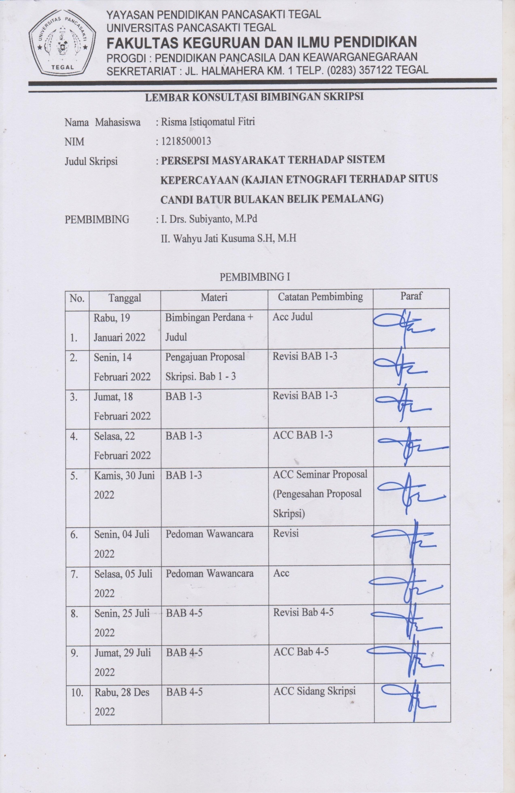
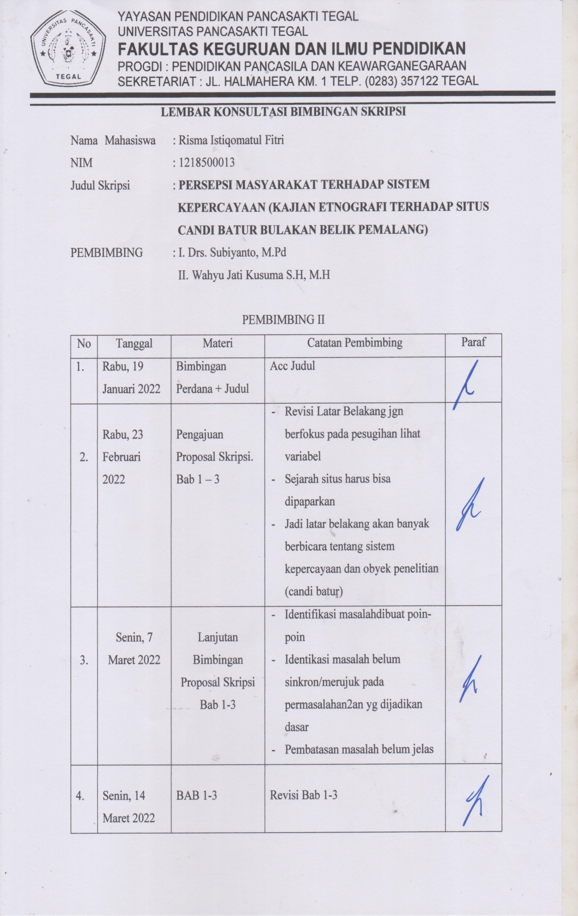
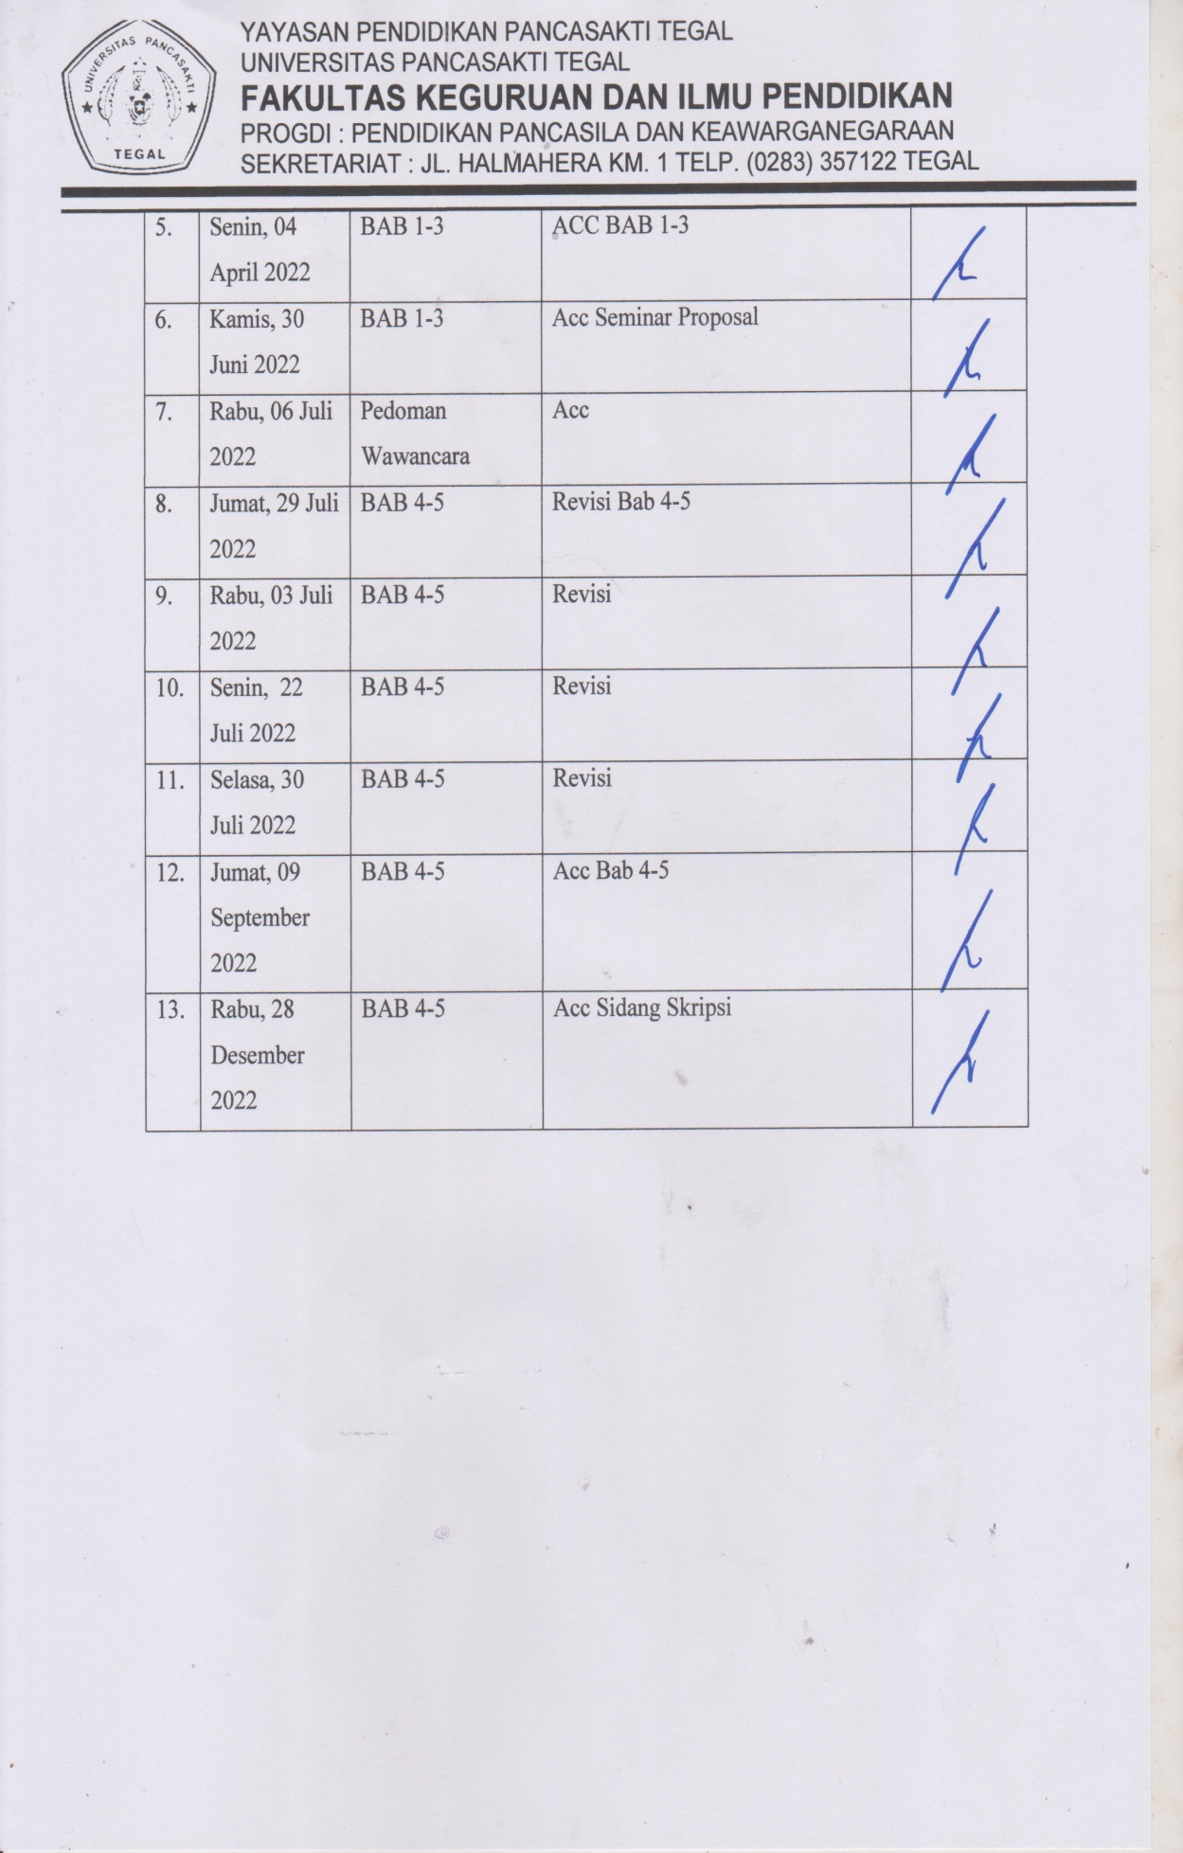
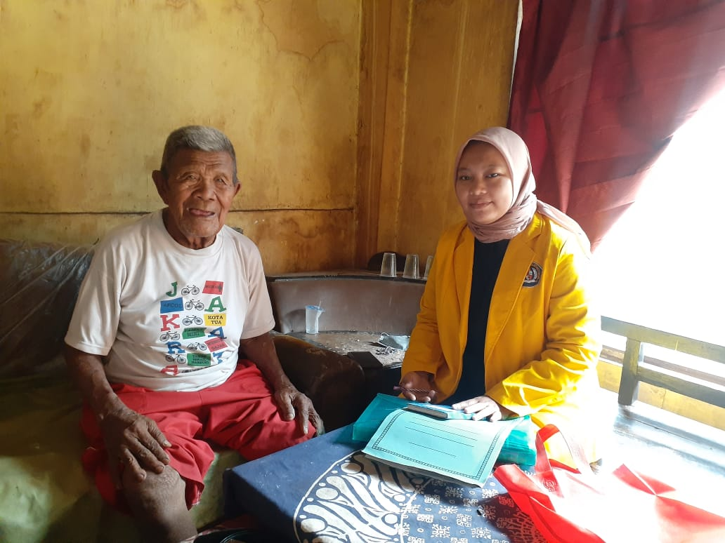 | Foto bersama juru Kunci Candi Batur
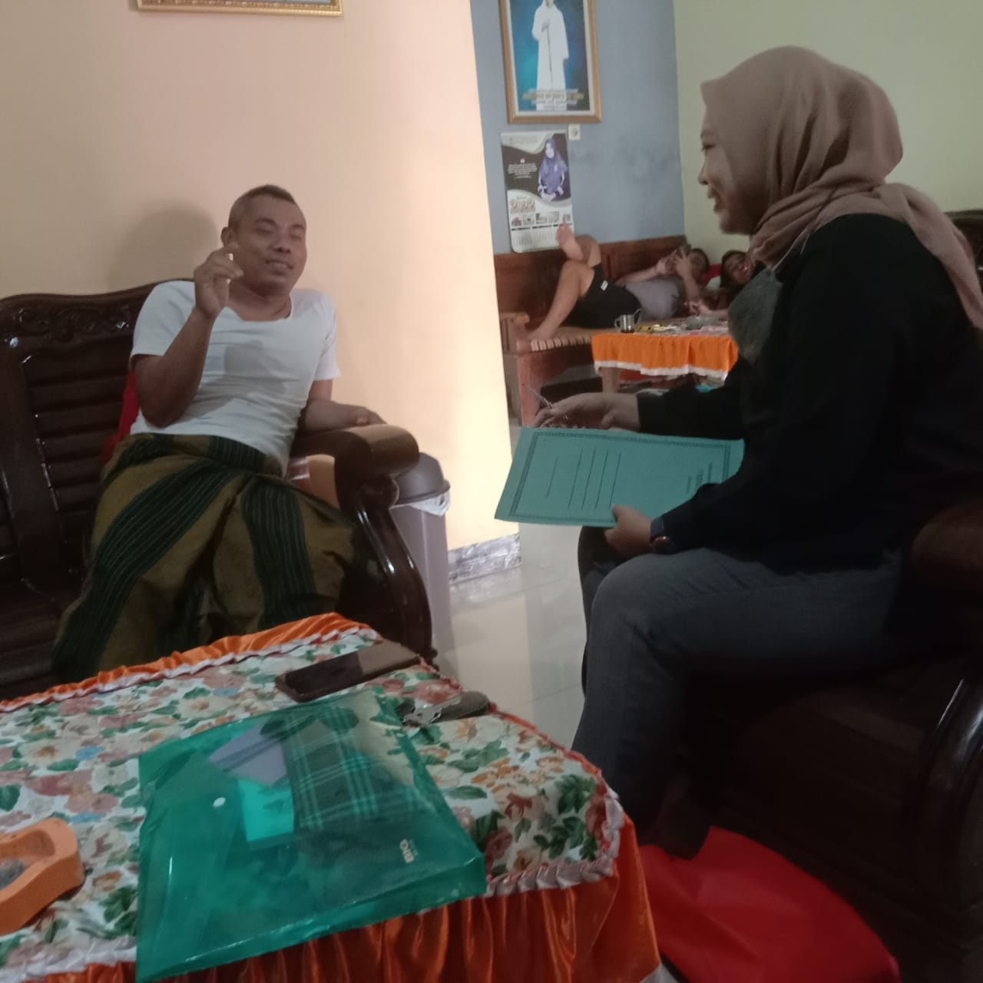 | Bersama Tokoh Agama Desa Bulakan
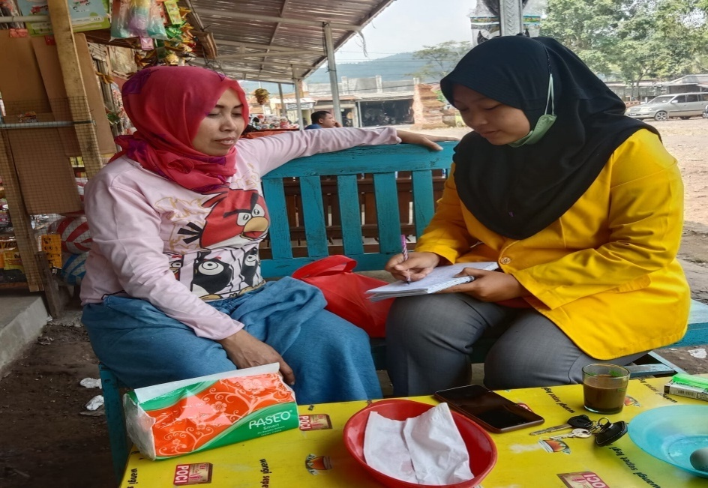 | Wawancara dengan salah satu pedagang

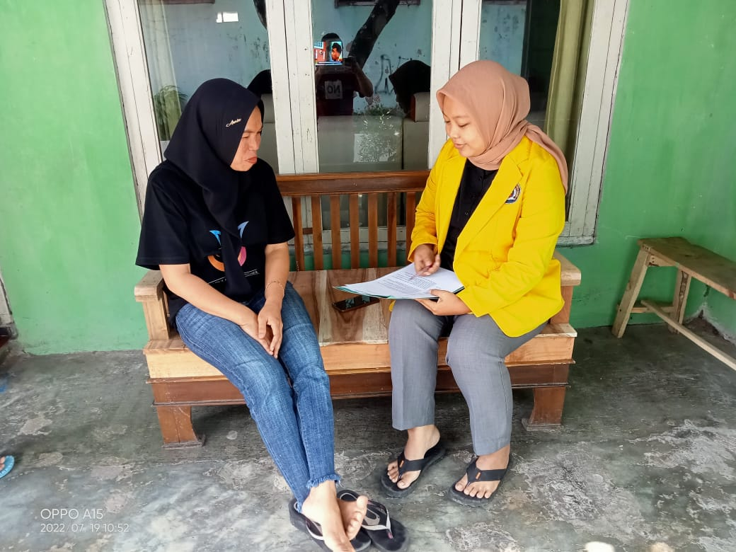
Foto dengan Masyarakar sekitar Candi Batur

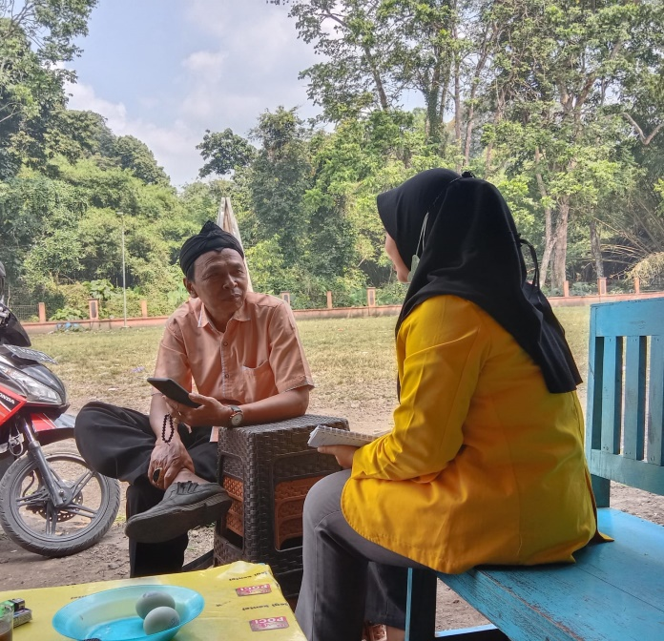
Foto bersama salah satu pengunjung di situs Candi Batur

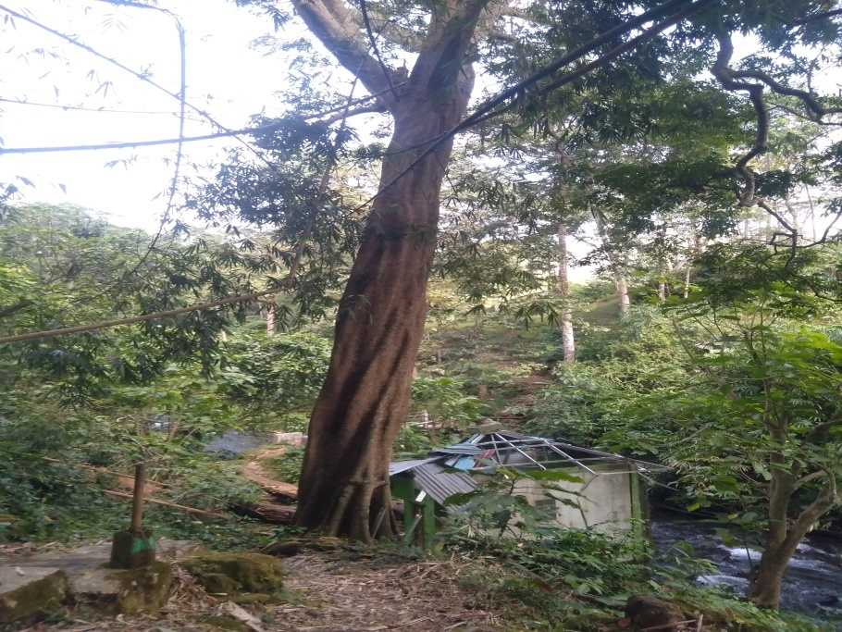
Foto disekitar situs Candi Batur

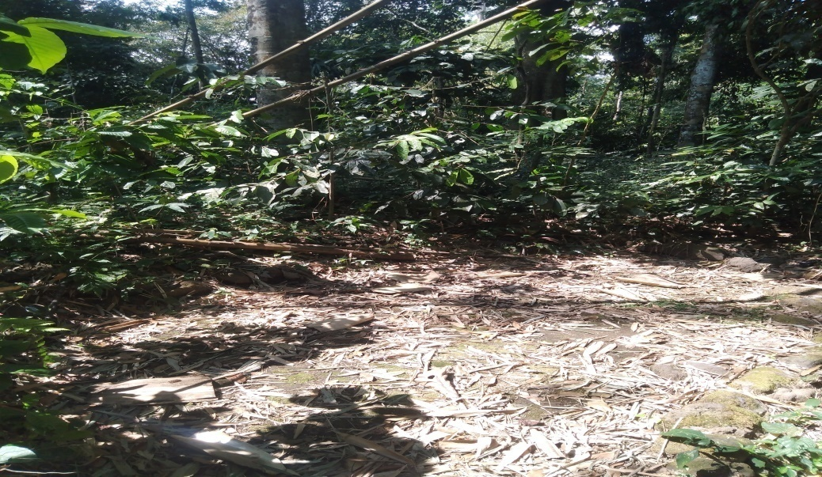
Makam Leluhur di situs Candi Batur

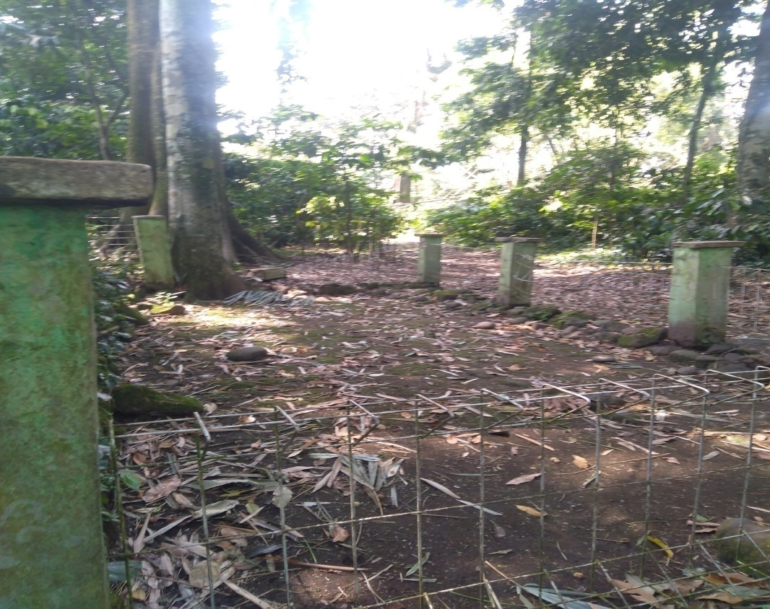
Makam disekitar situs Candi Batur

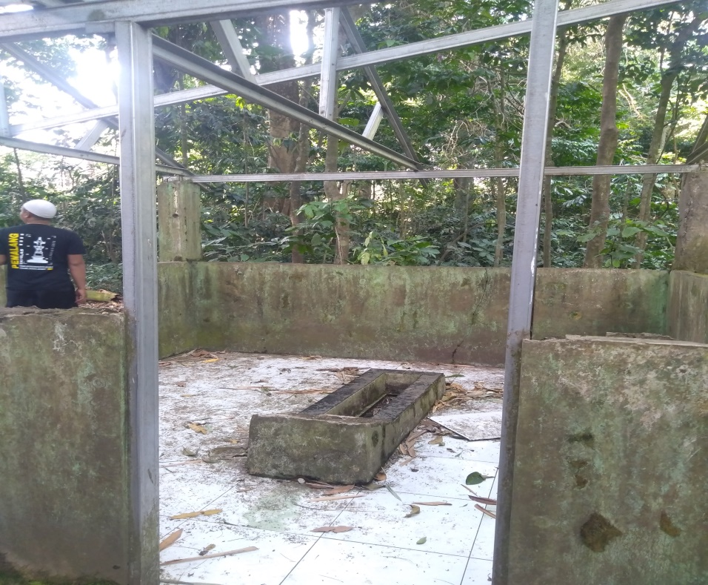
Makam disekitar situs Candi Batur

